Курина Вера Александровна
Воспитатель,
Казак Ольга Владимировна
Воспитатель,
Елизарова Ольга Викторовна
Воспитатель,
ГБДОУ№58 г. Санкт-Петербург.

Творческий подход к организации предметно-развивающей среды в детском саду

Мы решили предоставить развивающую среду по театрализованной деятельности. Дошкольный возраст является благоприятным периодом для развития творческих способностей, дети в этом возрасте очень любознательны, активны в познании, происходит развитие всех познавательных процессов. Дети этого возраста отличаются оригинальностью, вариативностью и гибкостью мышления. Развитие творческих способностей тесно связано с развитием воображения ребёнка, поэтому именно воображение является одним из составляющих творческих способностей.

Самым популярным и увлекательным направлением в детском возрасте является театрализованная деятельность. Участвуя в театрализованных играх, дети становятся участниками разных событий из жизни людей, животных, растений, что дает им возможность глубже познать окружающий мир.

Игра!!!1Но, какая же игра без игрушек? Чем больше игрушек, тем интереснее игра. А особенно если эта игрушка сделана своими руками с помощью взрослого. Игрушки- самоделки имеют большие педагогические возможности. Они развивают фантазию и творчество, конструктивное мышление и сообразительность, расширяют игровой опыт, дают знания об окружающем мире, обогащают словарь детей, формируют умение общаться друг с другом.
И, сделанная своими руками игрушка, пусть даже с помощью взрослого, является не только результатом труда, но и творческим выражением индивидуальности создателя. Самодельная игрушка очень дорога ребенку, с ней гораздо увлекательнее изображать героев сказок, песенок и небольших рассказов.

Мы хотим рассказать, как можно сделать кукольный театр своими руками. Конечно, сейчас большое разнообразие в детских магазинах игрушек и игр. Но, во-первых эти игрушки не всегда доступны, а во-вторых игрушки, сделанные своими руками, приносят больше пользы в любом отношении.(дети заняты, общение с родителями, моторика рук, фантазия, воображение и т.д.) Изготовить театральных героев очень просто.

1.Театр на стаканчиках из под йогурта и пластиковых стаканчиках. В доме всегда имеются одноразовые стаканчики и оставшиеся из под творожка и йогурта емкости. Они подходят в качестве подставочек для ваших героев.
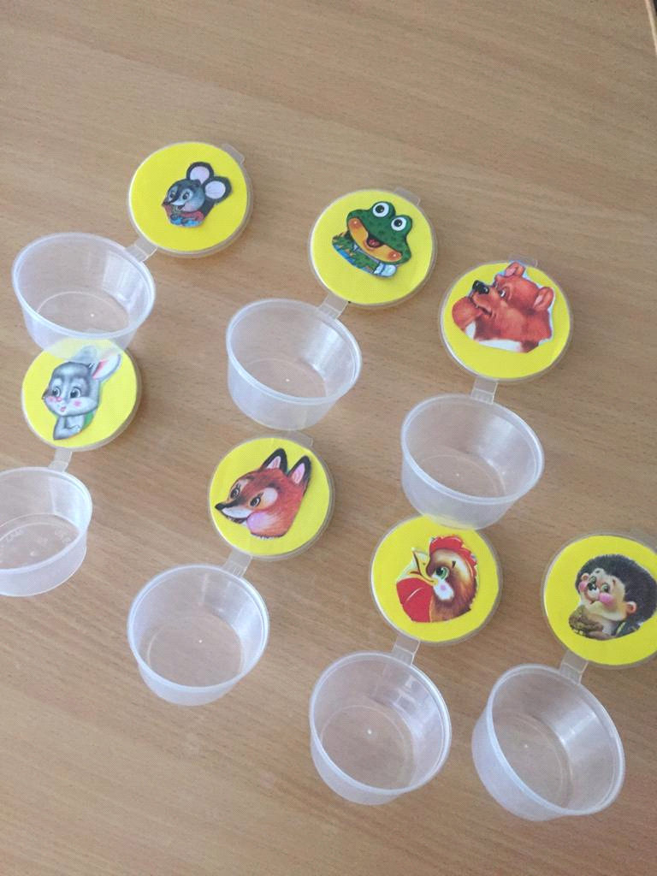

2.Театр на сд-дисках. Наверняка в доме найдутся диски, которые уже не нужны, а выкинуть жалко. Можно из них сделать героев мультфильмов и сказок.
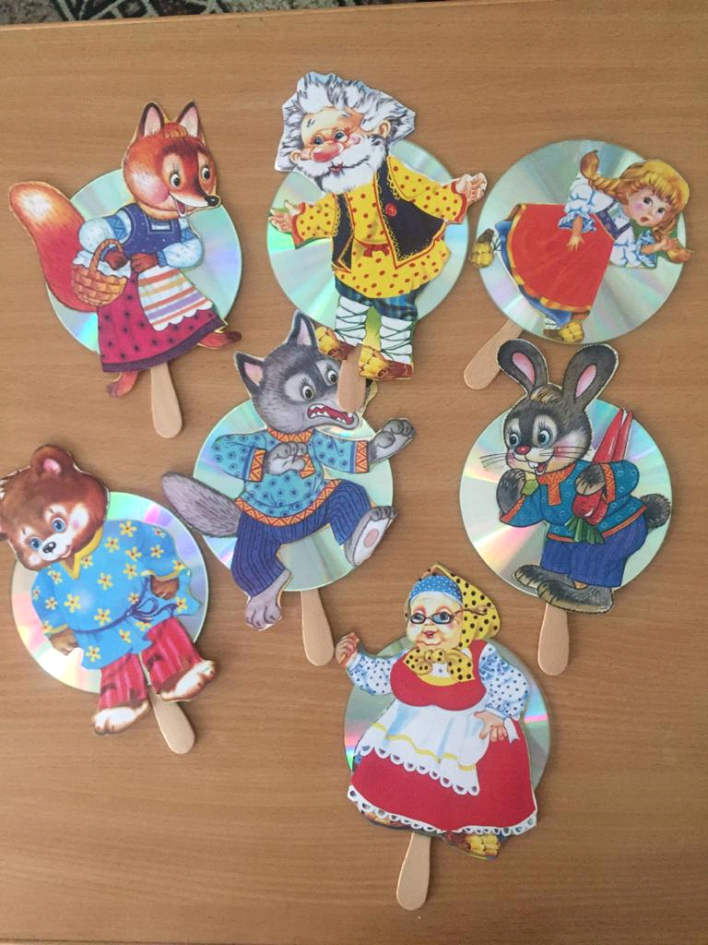

3.Театр на рулонах туалетной бумаги. Рулончики от туалетной бумаги - очень ценный материал для творческих мам и их детей. Посмотрите, каких героев можно сделать, имея немного времени и подручных средств.
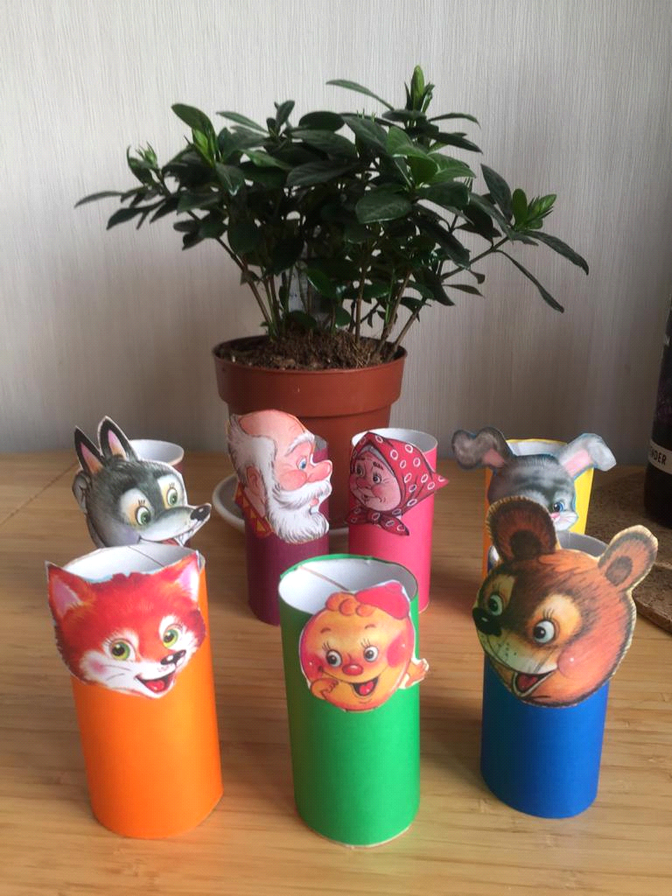
4.Театр на капсулах от киндера. У ребенка остается много капсул от киндеров. Можно и им найти применение в нашем театре.
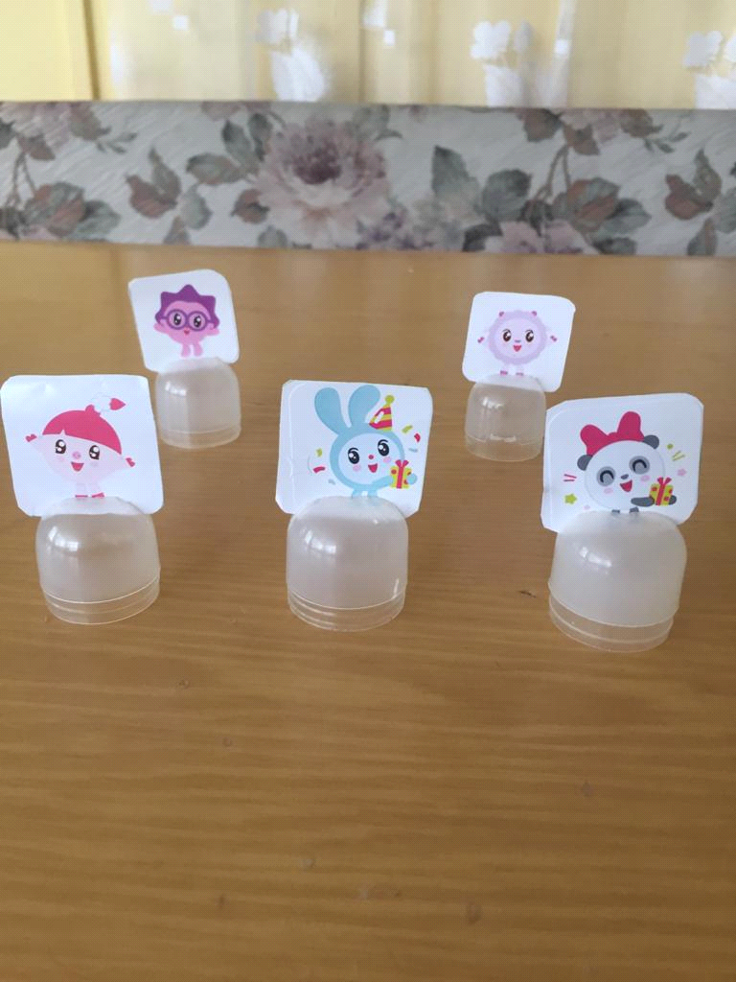

5.Театр на кубиках. На гранях кубика наклеивается сюжет из сказки.
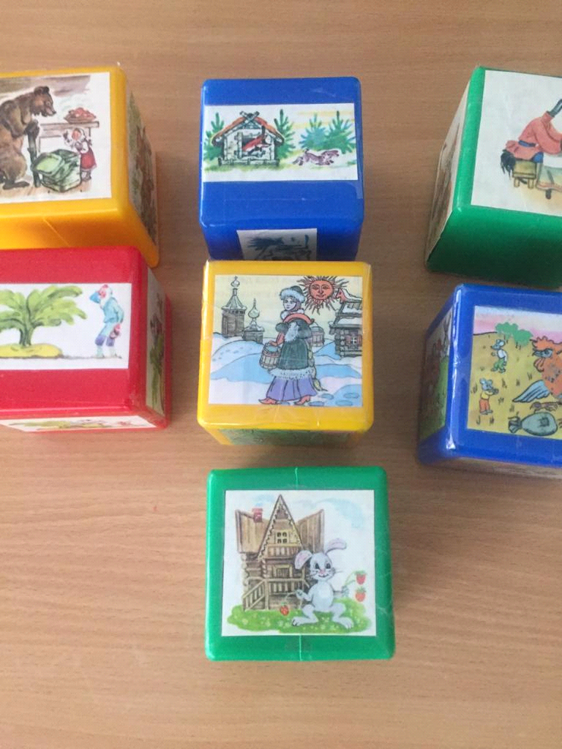
6.Театр на пластмассовых крышечках. Можно разыграть спектакль.
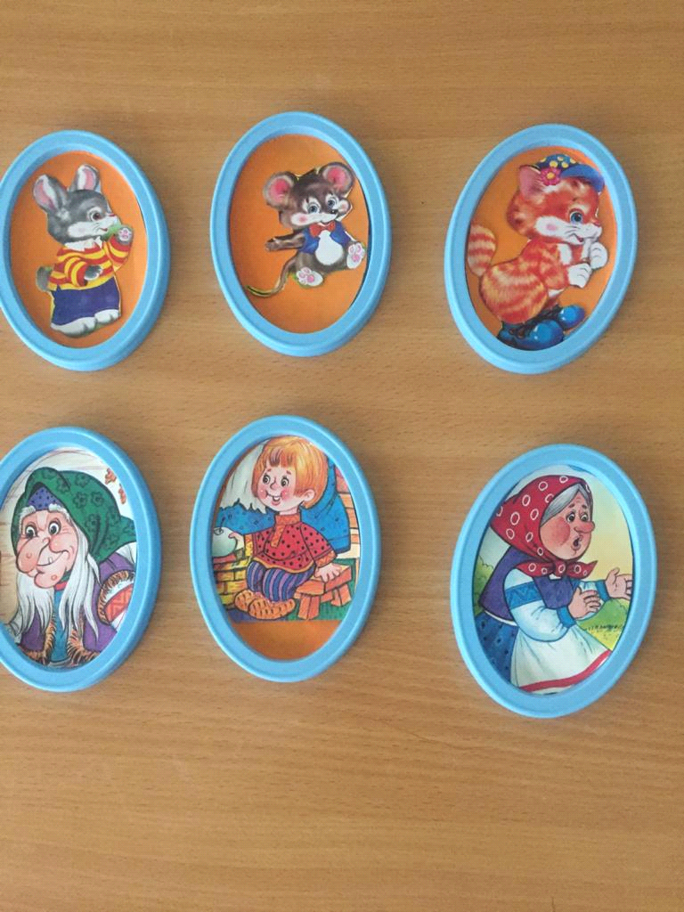
7.Теневой театр. Силуэты можно подготовить на компьютере или нарисовать самим. Силуэты наклеиваем на бумагу черного цвета. Чтобы силуэты не гнулись, их можно заламинировать. Если такой возможности нет, можно использовать плотный картон для жесткости фигур. Силуэты вырезаем. И теперь нужно закрепить на фигурках палочки, за которые их будут держать кукловоды. Палочки, за которые будут водить силуэты – это палочки для барбекю. Деревянные, округлой формы.. Подбираем к этим палочкам по размеру трубочки для коктейля с гофрой. Очень важно, чтобы палочки в трубочках не болтались, а сидели очень плотно. И вот ,что у нас получилось.
